РОССИЙСКАЯ ФЕДЕРАЦИЯ
КАРАЧАЕВО-ЧЕРКЕССКАЯ РЕСПУБЛИКА
УРУПСКИЙ МУНИЦИПАЛЬНЫЙ РАЙОН
Муниципальное казенное общеобразовательное учреждение
«Основная общеобразовательная школа село Курджиново»
369272, Россия, КЧР, Урупский район, с. Курджиново, ул. Школьная, д.35 тел. 8(878 76) 41- 2-00
E-mail: koosh13@yandex.ru Сайт: http://schoolage.ru/agency/30

П Р И К А З № 53
31.08.2020г. с. Курджиново

Об утверждении Положения об организации питания обучающихся в МКОУ «ООШ с.Курджиново»

В соответствии со ст.37 Федерального закона Российской Федерации от 29.12.2012 г. № 273-ФЗ «Об образовании в Российской Федерации, в целях упорядочения и совершенствования системы организации питания обучающихся МКОУ «ООШ с.Курджиново», улучшения качества предоставляемых услуг, с целью укрепления здоровья детей и подростков,

ПРИКАЗЫВАЮ:

1. Утвердить Положение об организации питания обучающихся МКОУ «ООШ с. Курджиново».
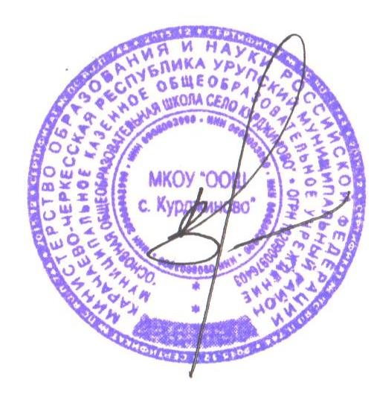
2. Контроль за исполнением настоящего приказа оставляю за собой.

Директор МКОУ «ООШ с. Курджиново»: О.С. Закурдаева

Ознакомлены: С.Б. Колыханова

